**●訪問歯科診療（在宅・病棟・施設）体験への申込み方法**

**①ＦＡＸ(０４２－５２２－０３４８)からの申込み**

**名前(ﾌﾘｶﾞﾅ)：**

**住所：**

**連絡先電話番号：**

**学校名・学年：**

**希望の日時：記号欄へ○印をお願いします。**

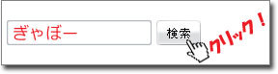

**相互歯科 健生会**

**②ホームページからの申込み**

**★　参加方法　★**

**１）選択式になっています。**

**２）興味のあるところ、学びたいゼミに出席して下さい。**

**ただし、半日または１日単位での参加形態になっています。**

**３)１単位の最大参加受け入れ人数は２名～４名です。満員になり次第締め切らせていただきます。**

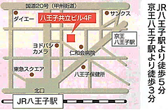

**JR八王子駅から徒歩５分**

**京王八王子駅から徒歩３分**

**★　お願い　★**

**１）相互歯科へは８：５０までにお願いします。**

**２）けんせい歯科へは１３：３０までにお願いします。**

**３）昼食の準備についてはご連絡下さい。**

**４）持参するもの（白衣、ナースシューズ、名札、筆記用具）**

**５）当日の緊急連絡先**

**相互歯科　042-525-6480または042-525-6741**

**歯科衛生士：相曽・富井・青木・山田　事務長：木口**

**けんせい歯科　042-646-8883**

**歯科衛生士主任：横田　　事務長：秋濱**

**●月曜日の午後はけんせい歯科での体験となります(地図右)。**

**住所：東京都八王子市東町2-3 八王子共立ﾋﾞﾙ4階**